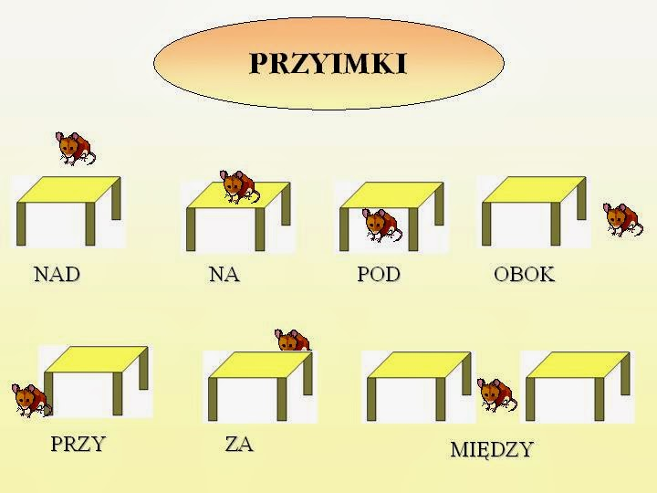

Poniżej zamieszczam zadanie. Proszę by dziecko wybrało dowolny przedmiot, postać i dorysowało zgodnie ze wzorem i pokolorowało stoliki na taki sam kolor(dowolny). Proszę pamiętać, że dla dziecka bardzo ważna jest taka sama perspektywa jego i rodzica. Zachęcam by wykonać kilka ćwiczeń np. z misiem i krzesłem znajdującym się naprzeciwko dziecka i rodzica by wasz wzrok padał w tym samym kierunku. Dziecko wykonuje polecenia połóż auto na krześle, pod krzesłem, obok krzesła. Wprowadzamy przyimki stopniowo. Część materiału dzieci powinny już znać. Proszę zwrócić szczególną uwagę na określenia OBOK (przedmiot oddalony) oraz PRZY (przyległy).Powodzenia

NAD | NA | POD | OBOK
PRZY | ZA | MIĘDZY

